Python 数据分析
班级:2017211314 学号:2017213508 学生:蒋雪枫

- 任务
数据处理是学习Python必须掌握的一门技能,本次课堂中杨老师给我们简单介绍了以下有关的知识与技术,并布置了如下任务:
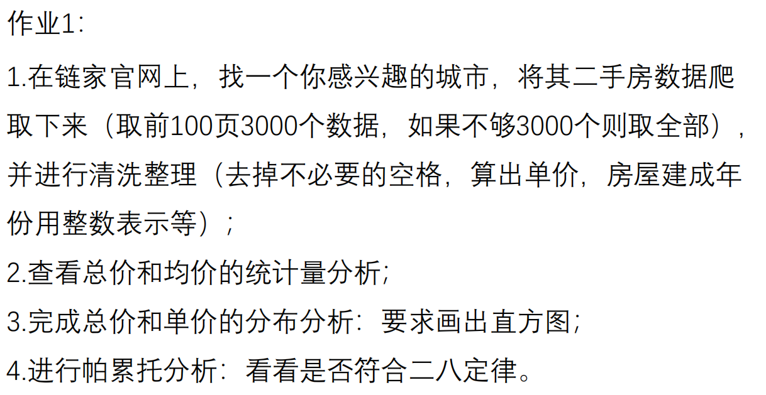

- 网站爬虫(深圳市)
Item定义:
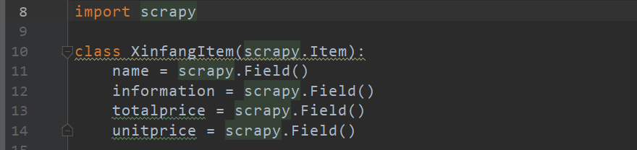
网页数据获取:
class xinfangSpider(scrapy.spiders.Spider):
name = "fuck"
allowed_domains = ["sz.lianjia.com/"]
start_urls = []
for page in range(1,100):
url = "https://sz.lianjia.com/ershoufang/pg{}/".format(page)
start_urls.append(url)
def parse(self,response):
item = XinfangItem()
for i in range(1,30):
item['name'] = response.xpath('//*[@id="content"]/div[1]/ul/li[{}]/div[1]/div[1]/a/text()'.format(i)).extract()
item['information'] = response.xpath('//*[@id="content"]/div[1]/ul/li[{}]/div[1]/div[3]/div/text()'.format(i)).extract()
item['totalprice'] = response.xpath('//*[@id="content"]/div[1]/ul/li[{}]/div[1]/div[6]/div[1]/span/text()'.format(i)).extract()
item['unitprice'] = response.xpath('//*[@id="content"]/div[1]/ul/li[{}]/div[1]/div[6]/div[2]/span/text()'.format(i)).extract()
if(item['name'] and item['information'] and item['totalprice'] and item['unitprice']):
yield (item)

获取了数据之后再统一处理:
#打开csv文件
fileNameStr = 'dealsecondhand.csv'
orig_df = pd.read_csv(fileNameStr,encoding='utf-8',dtype=str)
#1.将name,information,totalprice,unitprice列去掉空格
orig_df['name'] = orig_df['name'].str.strip()
orig_df['information'] = orig_df['information'].str.strip()
orig_df['totalprice'] = orig_df['totalprice'].str.strip()
orig_df['unitprice'] = orig_df['unitprice'].str.strip()
#2.处理unitprice中的字
orig_df['unitprice'] = orig_df['unitprice'].str.replace("单价","")
orig_df['unitprice'] = orig_df['unitprice'].str.replace("元/平米","")
#3.将后两列转为整数，总价乘10000
orig_df['unitprice'] = orig_df['unitprice'].astype(np.int)
orig_df['totalprice'] = orig_df['totalprice'].astype(np.float)
orig_df['totalprice'] = orig_df['totalprice'].astype(np.int)
orig_df['totalprice'] = orig_df['totalprice'] * 10000
#4.输出到文件
orig_df.to_csv("dealsecondhand.csv",encoding = 'gbk')

部分数据展示:
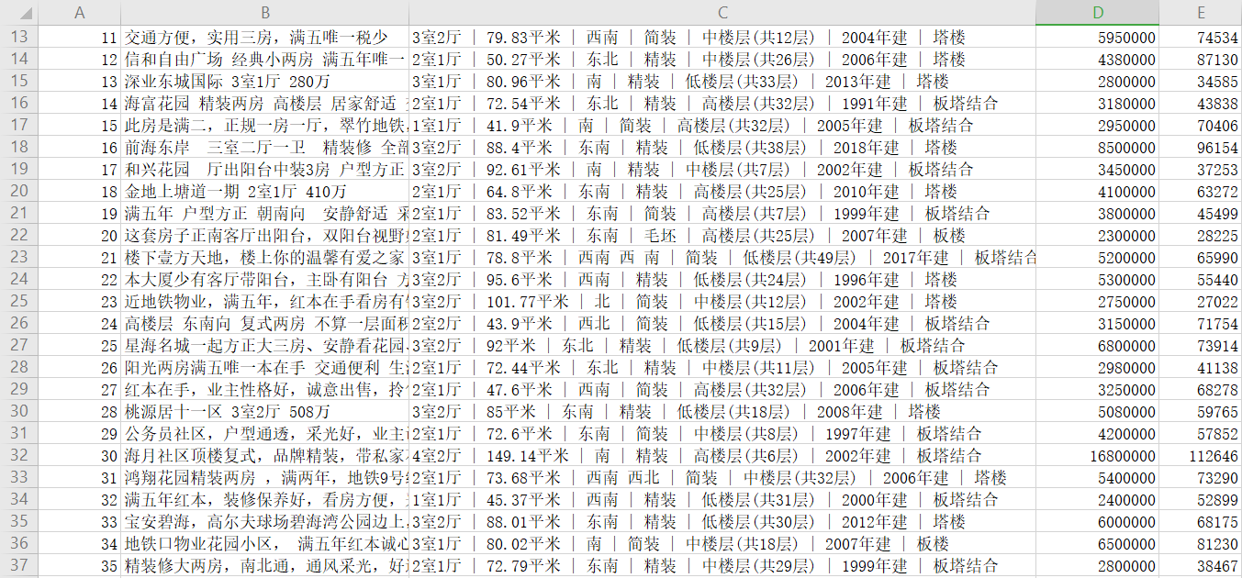
- 统计量数据分析与箱线图
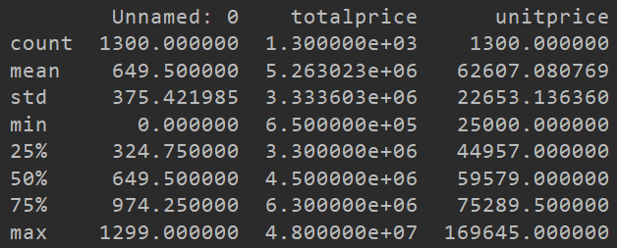
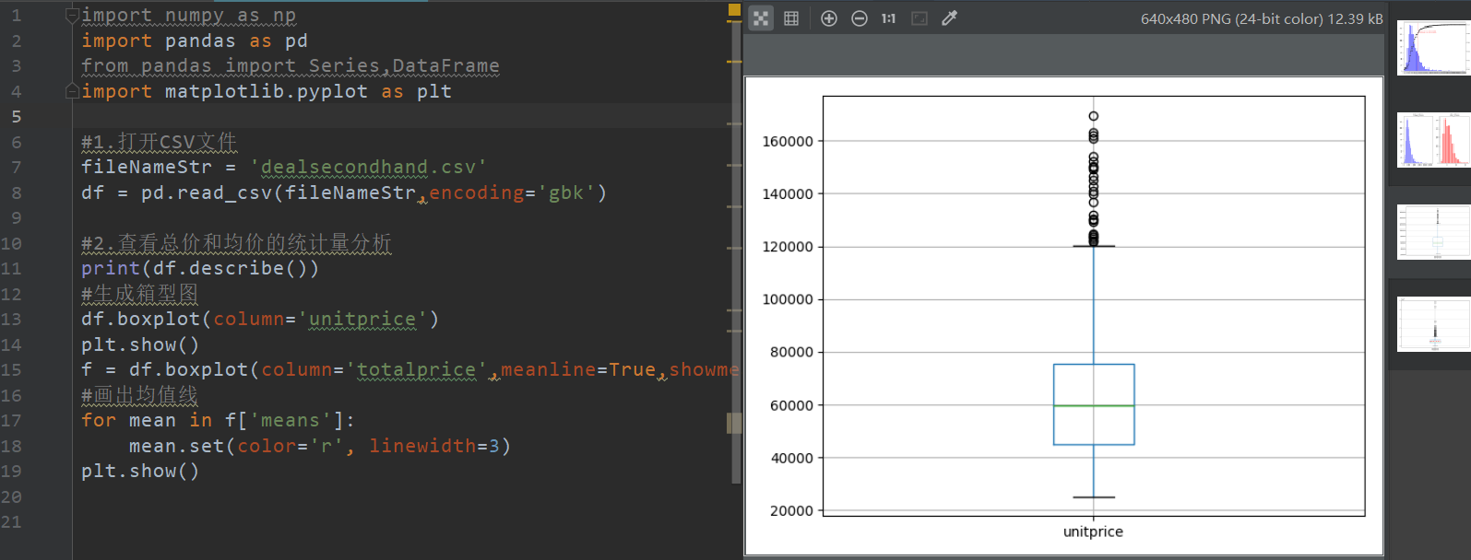
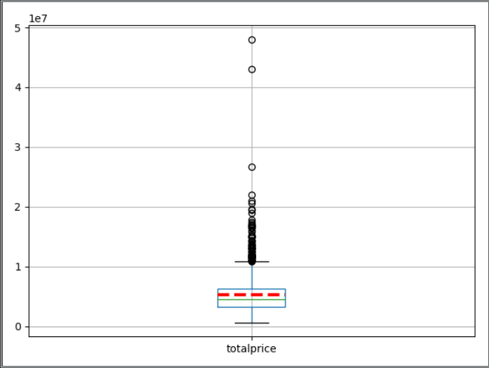
- 总价与单价分布分析
以下两个子任务均在一份py代码中完成:
#生成2个子图
fig = plt.figure()
ax1 = fig.add_subplot(121) #展示总价信息
ax2 = fig.add_subplot(122) #展示单价信息
#打开CSV文件
fileNameStr = 'dealsecondhand.csv'
df = pd.read_csv(fileNameStr,encoding='gbk')
def count_elements(scores): #定义转换函数，统计每个数值对应多少个
scorescount = {} #定义一个字典对象
for i in scores:
scorescount[int(i)] = scorescount.get(int(i), 0) + 1 #累加每个整数数值的个数
return scorescount
'''
#part1 展示总价和单价的分布直方图
df['totalprice'] = df['totalprice'] / 1000000
counted1 = count_elements(df["totalprice"])
ax1.set_title("Total_Price")
ax1.bar(counted1.keys(),counted1.values(),0.8,alpha=0.5,color='b')
df['unitprice'] = df['unitprice'] / 10000
counted2 = count_elements(df["unitprice"])
ax2.set_title("Unit_Price")
ax2.bar(counted2.keys(),counted2.values(),0.8,alpha=0.5,color='r')
plt.show()
'''
#part2，对总价信息进行区间化的处理
ax1.set_title("Total_Price")
sections = list(np.arange(0,2900,50))
print(len(sections))
mylabels = list(np.arange(25,2850,50)) #生成x轴上的标签
print(len(mylabels))
#result1 = pd.cut(df.totalprice,sections) #使用cut函数分组汇总
df['totalprice'] = df['totalprice'] / 10000
result1 = pd.cut(df.totalprice,sections,labels=mylabels) #使用cut函数分组汇总
print("------------result1--------------")
print(result1)
print(type(result1))
print("------------result1.value_counts--------------")
print(result1.value_counts())
result2=result1.value_counts().sort_index() #按照索引值进行排序
print("------------result2-------------")
print(result2)
ax1.set_xlim(0,2800) #设定x轴的起止范围
ax1.bar(result2.index,result2.values,40,alpha=0.5,color='b') #40表示取值宽度50*0.8
df['unitprice'] = df['unitprice'] / 10000
counted2 = count_elements(df["unitprice"])
ax2.set_title("Unit_Price")
ax2.bar(counted2.keys(),counted2.values(),0.8,alpha=0.5,color='r')
plt.show()
#part3: 二八定律
plt.figure()
df_counts = pd.Series(result2.values) #频数，每个区间中房子的个数
print("----------df_counts-------------")
print(df_counts)
df_freq = df_counts/df_counts.sum() #频率，每个区间的房子个数/总个数，即每个区间的占比
print("----------df_freq-------------")
print(df_freq)
cum_ratio = df_freq.cumsum() #累计频率，累计百分比
print("----------df_cum_freq-------------")
print(cum_ratio)
df_counts.plot(kind = 'bar', color = 'b', alpha = 0.8, width = 0.6) #频数的直方图
key = cum_ratio[cum_ratio>0.8].index[0] #找到大于80%的累计频率对应的索引号
key_num = df_counts.index.tolist().index(key) #找到对应的索引序号
print('超过80%累计占比的节点值：' ,(key+1)*50)
print('超过80%累计占比的节点值索引位置为：' ,key_num)
print('------')
cum_ratio.plot(style = '--ko', secondary_y=True) #累计频率的曲线图
plt.axvline(key_num, color = 'r', linestyle = '--', alpha = 0.8) #把80%占比的参考线画出来，直接是key_num，因为它是X轴的索引值
plt.text(key_num+1,cum_ratio[key],'cumsum is: %.3f%%' % (cum_ratio[key]*100), color = 'r') # 文字提示信息
plt.show()
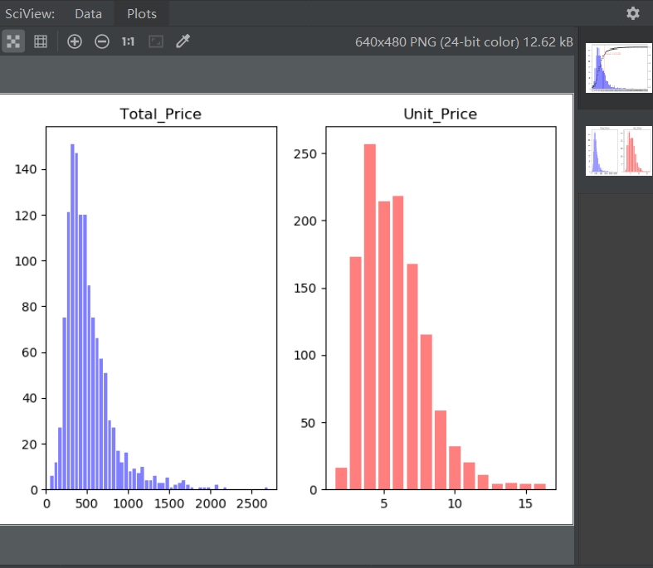

- 帕累托分析
实现代码如上,结论一目了然.
